Klaida
Teisingas variantas.
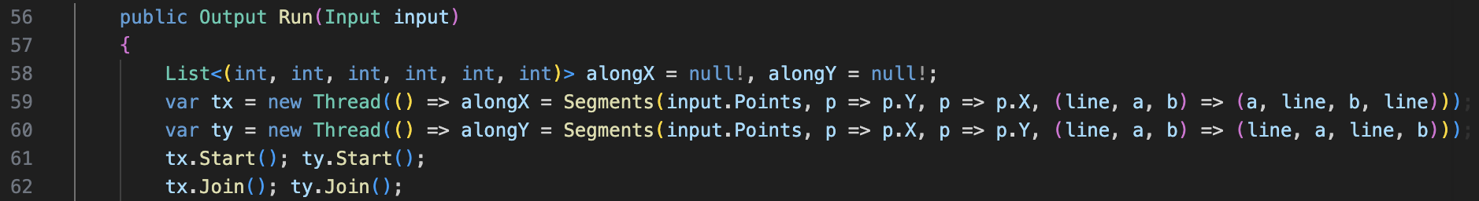
Kodas be klaidos.
Variantas su klaida.
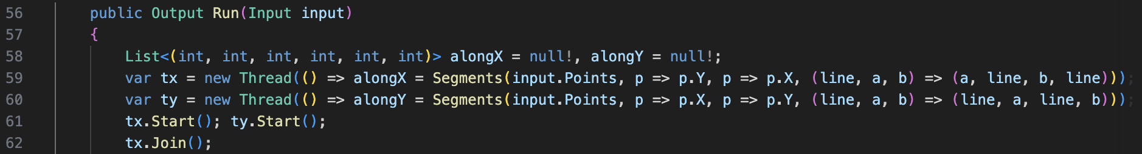
Kodas su klaida.
Trumpas klaidos aprašymas: Klaida 62-oje eilutėje. Užmirštamas ty.Join(); , todėl nespėjus ty baigti darbo rezultatai yra formatuojami ir spausdinami, nors alongY kintmajui nėra priskirta reikšmės.

